# 平面反射

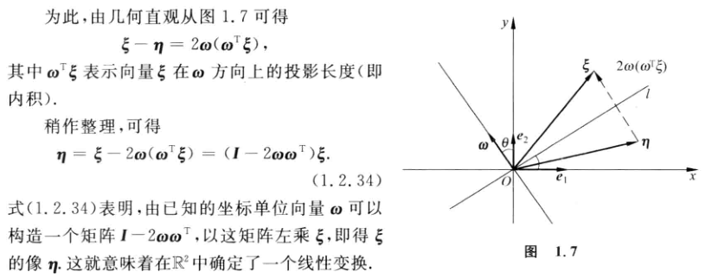

# 空间反射

可将平面反射的公式扩展到空间反射，关键是如何计算，假设入射向量为，为法向， 则有，这里要求 ，首先计算平面的法向



然后有



根据公式计算反射方向

